4.2 Обработка
текстовой информации
класс__8__________________
ф________________________
и_________________________
(№№179, 182-184, 188-193)

179 Определите, к какой группе относятся следующие свойства (соедините стрелками).
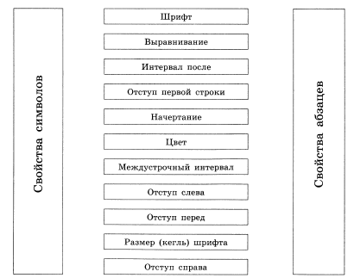

- Выберите (отметьте галочкой) параметры, устанавливаемые при задании параметров страницы:
□ | ориентация
□ | стиль
□ | размер шрифта
□ | размер бумаги
□ | номера страниц
□ | поля
□ | междустрочные интервалы
□ | отступы
 | выравнивание абзацев
□ | начертание

В текстовом редакторе имеется текст, состоящий из трёх абзацев:
Абзац 1
Абзац 2
Абзац 3
Учитель предложил ученику выполнить алгоритм, команды которого представлены в таблице.
Как изменится исходный текст после выполнения алгоритма? Заполните таблицу, отразив в ней результаты выполнения каждой операции.
№ | Команда | Результат выполнения команды на экране
1 | Выделить первый абзац
2 | Выполнить команду Правка -> Копировать
3 | Установить курсор в начало второго абзаца
4 | Выполнить команду Правка -» Вставить
5 | Нажать клавишу Enter
6 | Выделить третий абзац
7 | Выполнить команду Правка -> Удалить
Определите, к какой группе действий (редактирование или форматирование) относятся следующие действия (соедините стрелками).
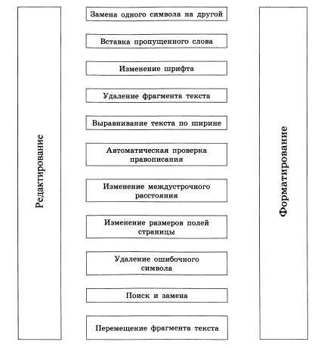
* В некотором текстовом редакторе используется только шрифт Times New Roman, для которого может быть установлен один из двух размеров. Кроме того, имеются три кнопки, позволяющие устанавливать полужирное, курсивное и подчёркнутое начертание символов. Сколько существует различных вариантов форматирования слова «текст»?
________________________________________________________________
________________________________________________________________
________________________________________________________________
________________________________________________________________
________________________________________________________________
Установите соответствие между названиями программ и их назначением:
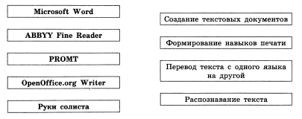

Выберите (отметьте галочкой) форматы текстовых файлов

□ | ODT
□ | GIF
□ | TXT
□ | JPEG
□ | DOC
□ | PDF
□ | RTF
□ | HTML
□ | EXE
□ | BMP

Считая, что каждый символ кодируется одним байтом, определите, чему равен информационный объём в байтах следующей пословицы:
Речь вести — не лапти плести.

_________________________________________________________________

В кодировке Unicode на каждый символ отводится 2 байта. Определите в этой кодировке информационный объём в байтах следующей пословицы:
Где родился, там и сгодился.
_________________________________________________________________

